ORTHOGRAPHE/GRAMMAIRE
Semaine du 11 au 15 mai : Le futur des verbes réguliers
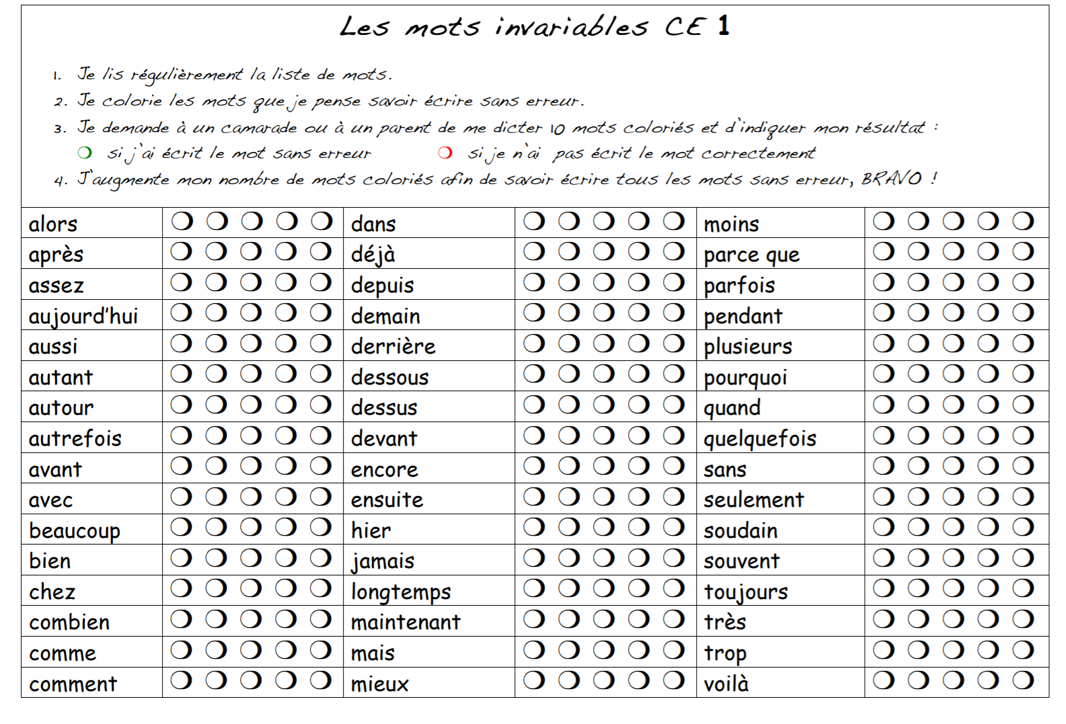Apprendre les mots invariables de « alors » jusqu’à « autrefois »
Lundi 11 mai Le futur des verbes réguliers -er
Leçon : Pour former le futur, il faut garder l’infinitif du verbe et ajouter les
terminaisons : -ai -as -a -ons -ez -ont
Ranger Acheter Regarder
Je rangerai …………………………………… ……………………………………
Tu rangeras ……………………………………. ……………………………………
Il/elle/on rangera ……………………………………. ……………………………………
Nous rangerons ……………………………………. ……………………………………
Vous rangerez ……………………………………. ……………………………………
Ils/elles rangeront ……………………………………. ……………………………………

Mardi 12 mai Le futur des verbes réguliers -er

Colorie le verbe conjugué au futur. Surligne les terminaisons du futur.
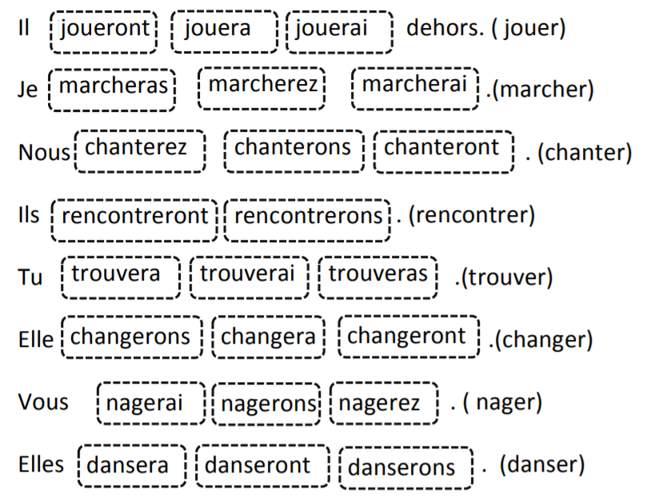
Conjugue le verbe entre parenthèses au futur.
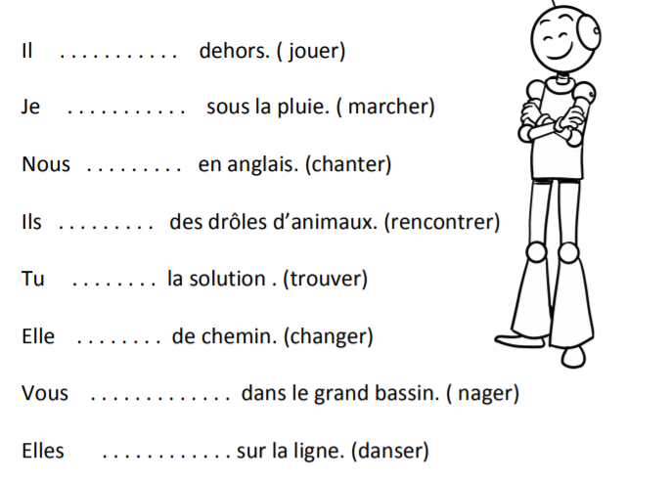
Jeudi 14 mai
Conjugue les verbes du tableau au futur. Attention au pronom personnel demandé !
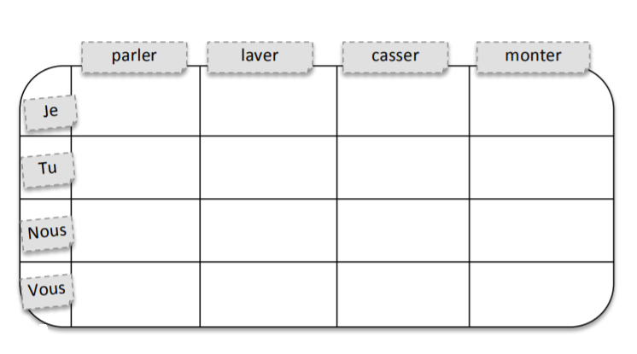

L’adjectif
1. Souligne les adjectifs dans ces groupes nominaux. Fais une flèche vers le nom
qu’il renseigne.
Exemple : le petit chien
Adjectif Nom
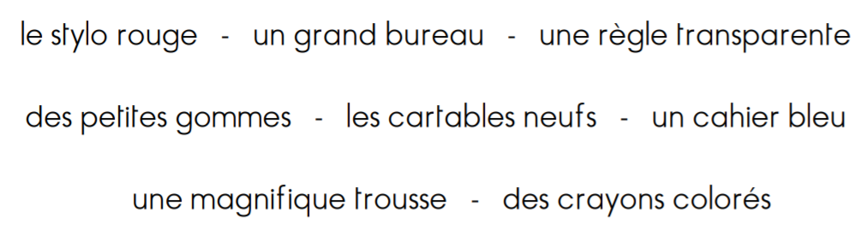
2. Relie d’un trait les mots qui s’accordent. Il faut relier toutes les colonnes. Attention ! Il faut regarder tous les accords.
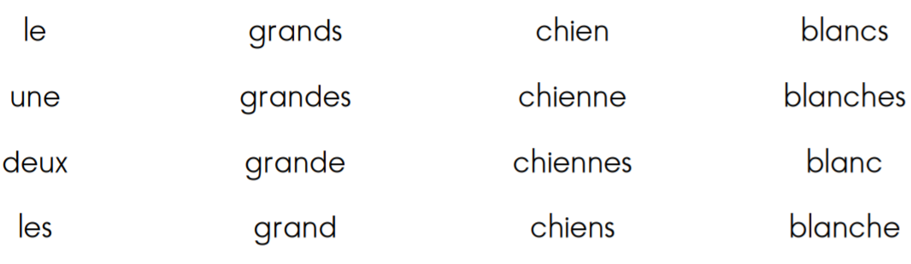
Vendredi 15 mai
L’adjectif: Recopie l’adjectif qui complète chaque nom. Voici la liste :

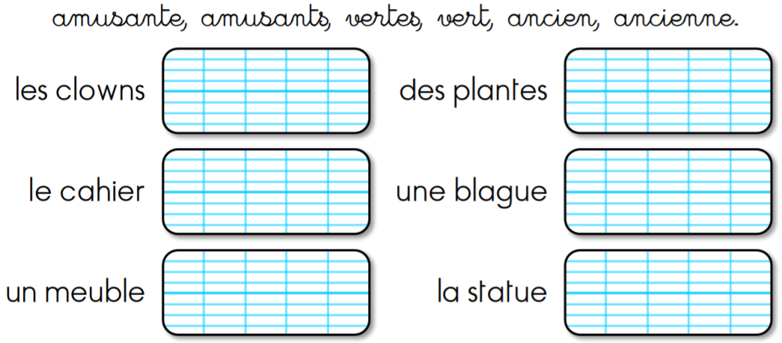

Vocabulaire Les contraires (NOUVEAUTE !)
Leçon : Des mots contraires sont des mots de sens opposés.
Deux mots contraires doivent être de la même nature.
Exemple : monter (verbe) est le contraire de descendre (verbe)
gentil (adjectif) est le contraire de méchant (adjectif)
une entrée (nom) est le contraire de une sortie (nom)

Exercice : Relie chaque mot et son antonyme (son contraire).
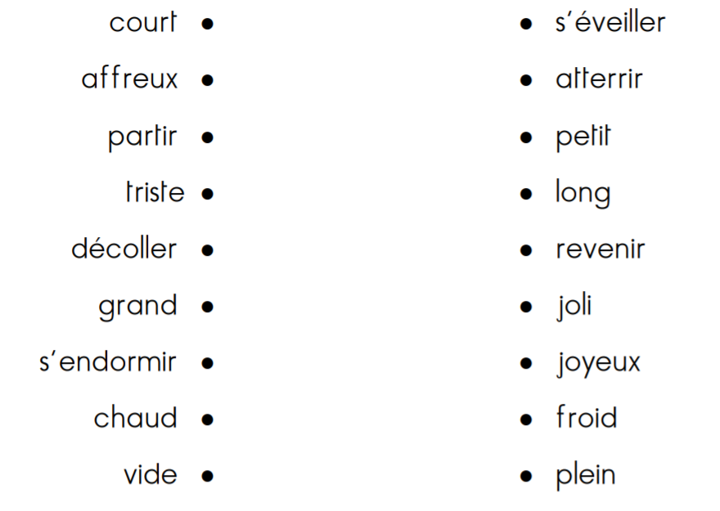
LECTURE
Semaine 4 : Texte 4 « Le géant de Zéralda »,Tomi Ungerer
Zéralda réfléchit quelques instants, puis elle accepta.
Elle aida l’ogre à s’installer dans la charrette et se dirigea vers le château.
Son père, qu’elle avait fait prévenir, vint bientôt l’y rejoindre et fut chargé d’acheter dans tout le pays les meilleurs produits.
Zéralda s’installa dans l’immense cuisine du château où elle n’arrêtait pas de cuisiner.
Elle essayait de nouveaux plats, composait les menus les plus extraordinaires et remplissait de ses nouvelles recettes des livres et des livres de cuisine.

Un souper tout à fait moyen au château du géant comprenait par exemple :

- une choucroute garnie
- un pâté en croûte
- des côtelettes sur lit d’aspic truffé
- un Pompano Sarah Bernhardt
- de la sauce Rasputin
- une dinde jeune fille
- un croque-fillette sur délice des ogres.

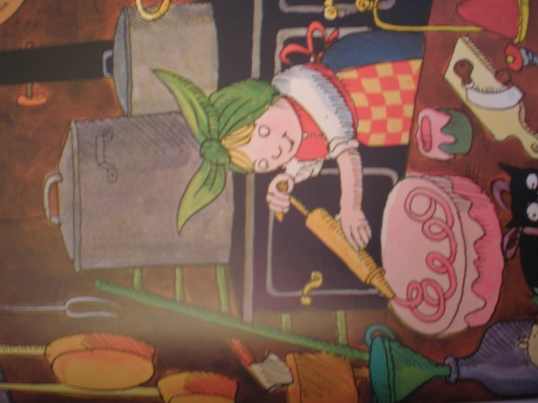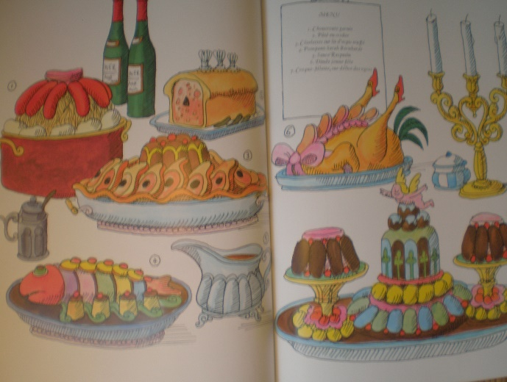
Place les images au bon endroit en les dessinant ou en les collant.
1. De quoi est chargé le père de la fillette ?
_______________________________________________________________________________________________________________________________________________________________________________________

2. Que fait Zéralda dans la cuisine du château ?
_______________________________________________________________________________________________________________________________________________________________________________________

3. A ton avis Zéralda est-elle heureuse ? Pourquoi ?
_______________________________________________________________________________________________________________________________________________________________________________________

4. Ecris un repas que toi tu réaliserais pour satisfaire l’ogre.
Dessine -le et légende-le.
______________________________________
______________________________________
______________________________________
______________________________________
______________________________________
______________________________________

MESURE Lundi 11 mai
L’heure :
- Ecris les heures indiquées sur les horloges, nous sommes le matin.
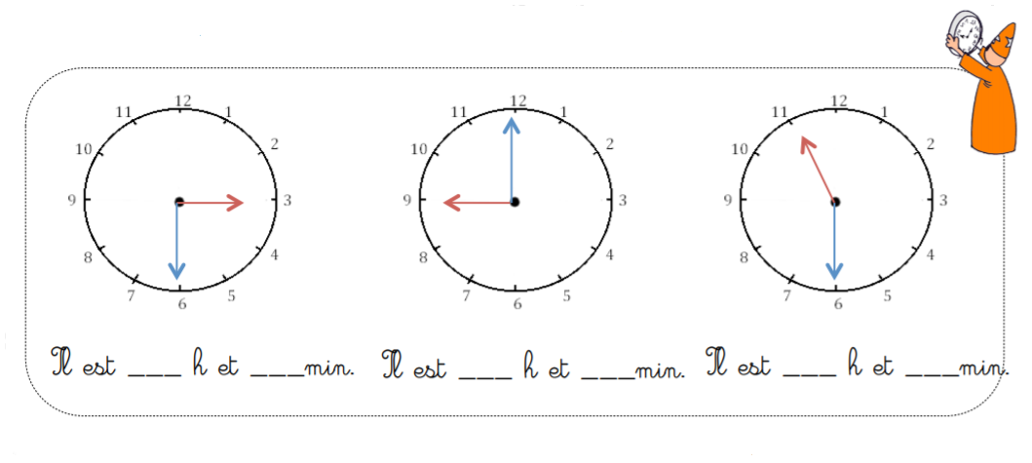
- Ecris les heures indiquées sur les horloges, nous sommes l’après-midi.
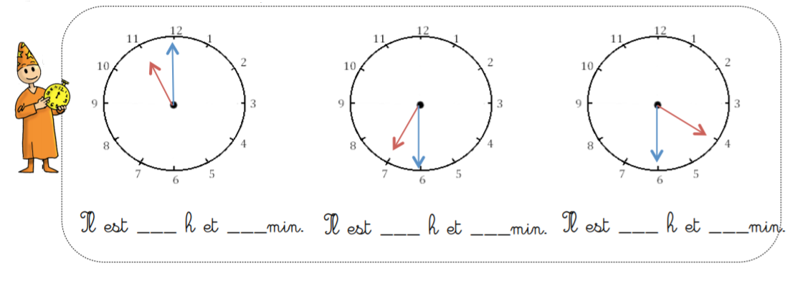
- Place les aiguilles : en rouge les heures et en bleu les minutes.
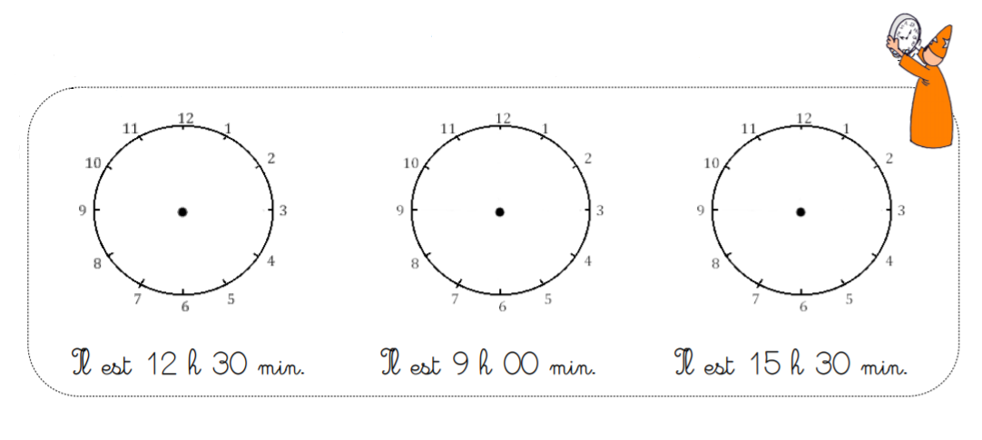
NOMBRE Mardi 12 mai
1. Complète ces bandes numériques.
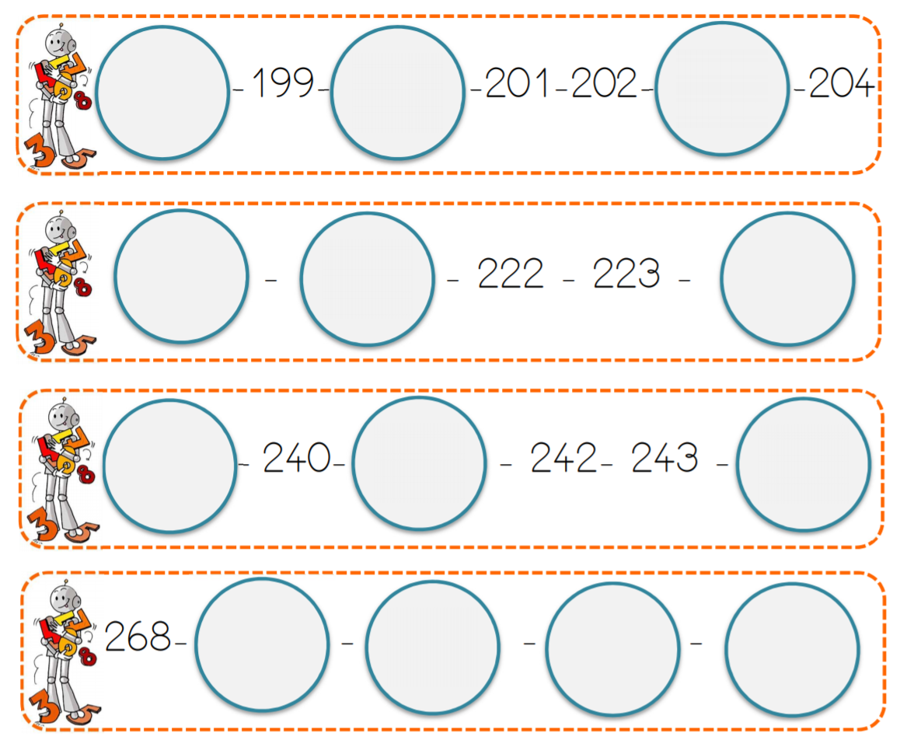
2. Lis tous ces nombres puis place-les au bon endroit sur la droite graduée.
Attention des nombres sont déjà placés.
402 – 724 – 505 – 313 – 538 - 175

673

217

3. Ecris en lettres
673 ________________________________________________________
175 ________________________________________________________
217 ________________________________________________________
CALCUL Jeudi 14 mai
1. Pose en colonne et calcule. ATTENTION AUX RETENUES !!!
317 + 63 = 163 + 209 = 54 + 487 =
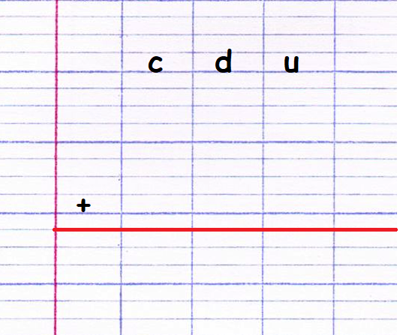

643 – 217 = 524 – 376 = 862 – 384 =
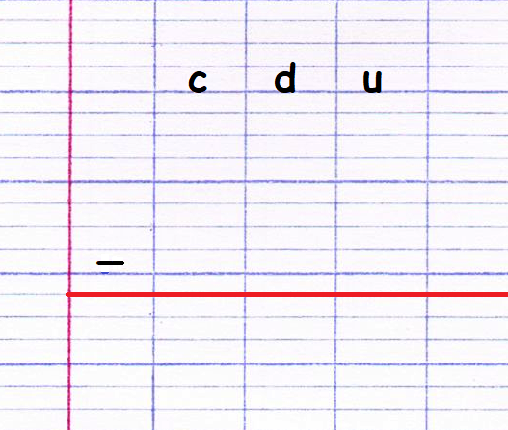
2. La multiplication posée en colonne.
RAPPEL  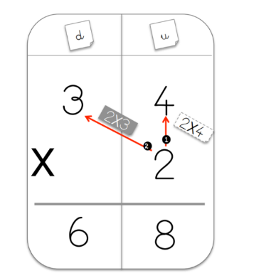 | 24 X 2 =  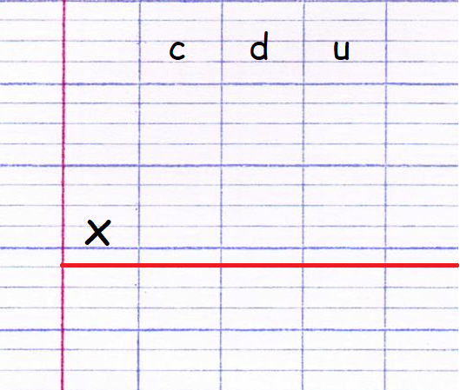 | 312 X 3 =

GEOMETRIE Vendredi 15 mai
La symétrie (NOUVEAUTE !!!)
1ère étape pour comprendre la symétrie.
Il est difficile de comprendre ce qu’est un axe de symétrie.
Je vous propose donc 2 manipulations pour donner du sens à la symétrie.

Avec de la peinture Avec des legos
1. Prendre une feuille blanche, la plier en deux.  2. Déplier la feuille, mettre de la peinture d’un côté de la pliure.  3. Replier à nouveau la feuille en appuyant sur la peinture.  4. Déplier et observer ce qui se passe.  On obtient une symétrie. Les taches de peinture apparaissent d’un côté et de l’autre de la pliure que tu as faite.  5. Repasse cette pliure avec un feutre rouge.  On appelle ce trait l’axe de symétrie. | Si vous avez une plaque c’est parfait, sinon ce n’est pas grave vous faites sans.  1. Un adulte réalise une forme simple avec les legos.  2. Réaliser une limite soit avec une règle, soit avec les legos sur la plaque.  3. L’enfant doit reproduire la même figure de l’autre côté de la limite.  Voici les axes de symétrie
1. Trouve les paires qui sont symétriques.
Pour t’aider tu peux les découper. Plier sur l’axe de symétrie (en rouge) et voir par transparence (en regardant à la lumière) si les 2 images se superposent (si les dessins vont bien l’un sur l’autre).
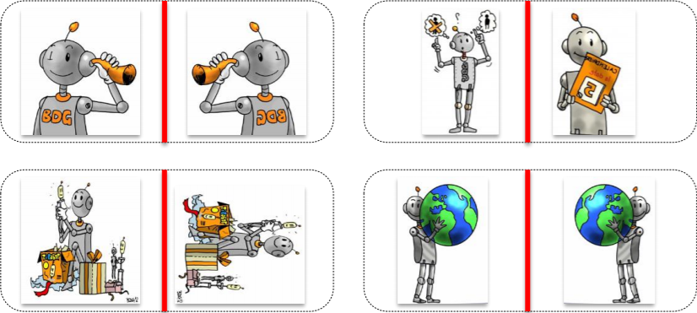
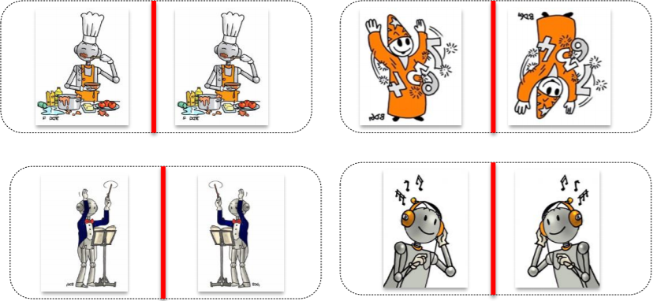
2. Reproduis les dessins par rapport à l’axe de symétrie.
